УТВЕРЖДАЮ
директор КГОУ СПО
«Славгородский педагогический колледж»
А.С. Дмитриченков

9 ноября 2009г.

МЕТОДИЧЕСКАЯ ИНСТРУКЦИЯ

ДОКУМЕНТИРОВАННАЯ ПРОЦЕДУРА. СТРУКТУРА И ФОРМА ПРЕДСТАВЛЕНИЯ

СИСТЕМА МЕНЕДЖМЕНТА КАЧЕСТВА

Славгород 2009

1. Требования к построению документированной процедуры
  - Структурные элементы документированной процедуры:
1. Титульный лист:
2. Назначение и область применения процедуры;
3. Описание процедуры;
4. Ответственность;
5. Нормативные документы;
6. Приложения;
7. Лист регистрации изменений;
8. Информационный лист.
9. Лист рассылки

1.2 Титульный лист (он же лист утверждения)
Содержит утверждающую подпись, а также согласующую подпись с указанием должностных лиц, их фамилий и инициалов и дату утверждения и согласования, верхний и нижний колонтитулы.
«УТВЕРЖДАЮ»
Директор колледжа
____________Фамилия И.О.
«__»___________20__

ДОКУМЕНТИРОВАННАЯ ПРОЦЕДУРА

СИСТЕМА МЕНЕДЖМЕНТА КАЧЕСТВА
Наименование процесса

«СОГЛАСОВАНО»
Ответственный представитель
руководства по качеству
__________________ Фамилия И.О.
«__»___________20__

Славгород, 20__

Верхний колонтитул выглядит следующим образом:

 | Краевое государственное образовательное учреждение  среднего профессионального образования
 | «Славгородский педагогический колледж»
 | Документированная процедура
 | наименование документированной процедуры

В нижнем колонтитуле титульной страницы документа в графе «Разработал», «Проверил» указываются фамилии, должностных лиц, разработавших и проверивших документ, дата, номер текущей страницы и общее число страниц документа. Список подписей оформляется в виде таблицы в нижнем колонтитуле, зависит от конкретного назначения ДП, обязательно включает руководителя службы качества ОУ.

 | Должность | Фамилия/подпись | Дата
Разработал | Должность разработчика процедуры | Фамилия И.О.
Проверил | Руководитель службы качества | Фамилия И.О.
 |  |  | стр. из

На всех последующих листах верхний колонтитул имеет следующий вид:

Логотип организации | Краевое государственное образовательное учреждение  Среднего профессионального образования  Славгородский педагогический колледж
Логотип организации | Документированная процедура
Логотип организации | наименование документированной процедуры
В нижнем колонтитуле указываются номер текущей страницы и общее число страниц документа.

стр. из
1.3. Назначение и область применения процедуры
Определяется назначение ДП и ее область действия. Указываются процессы и должностные лица, участвующие в выполнении процедуры. Указывается место ДП в общей системе документации СМК.
1.4. Описание процедуры, включающее:
- общие положения о порядке действия ДП;
- описание процедуры, которое может быть оформлено как пояснение к графическому описанию. При этом графическое описание процесса (процедуры) может быть выполнено различными графическими средствами.
- иные положения, характеризующие особенности процесса, описываемого ДП.
Уровень детализации описания может меняться в зависимости от сложности действий, используемых методов и уровня опытности и подготовленности персонала, необходимого для выполнения работы. Независимо от уровня детализации, желательно рассмотрение следующих аспектов:
- описание контроля процесса;
- определение измерений, которые должны быть применены к процессу;
- идентификация и прослеживаемость;
- записи, выполняемые в рамках ДП.

1.5. Ответственность
Описывается распределение работ, ответственности и полномочий сотрудников и их организационные функции.
Распределение ответственности может быть описано в форме матрицы ответственности и полномочий, сопровождаемых описательным текстом для достижения ясности.
1.6. Нормативные документы
Приводятся ссылки на все нормативные документы как внешнего, так и внутреннего происхождения, которые относятся или используются при реализации данной ДП.
1.7. Приложения
В приложения могут быть включены в таблицы, диаграммы и формы, содержащие информацию, поддерживающую ДП.
Рекомендуется включать в состав ДП следующие приложения:
- Приложение А. Графическое описание документированной процедуры (обязательное).
- Приложение Б. Специфические для данной процедуры термины, определения, обозначения и сокращения (по необходимости).
- Приложения В и др. определяются информационными потребностями ДП.

1.8. Лист регистрации изменений
Содержит информацию о произведенных в документе изменениях с указанием их номеров, дат внесения и распорядительных документов, разделов или листов ДП, к которым относятся изменения (Приложение А).
1.9. Информационный лист
Содержит в табличной форме информацию о тех, кто принимал участие в согласовании документированной процедуры с указанием должности, подписи и даты согласования (Приложение Б).
  - Лист рассылки
Содержит в табличной форме информацию о тех, кто получил документ для применения с указанием должности, ФИО, даты и подписи (Приложение В).

2.Порядок разработки, оформления, утверждения, введения в действие, актуализации и хранения документированной процедуры

2.1 Документированная процедура разрабатывается руководителем процесса совместно с заместителем директора по управлению качеством (руководителем службы качества) согласно годовому плану развития СМК колледжа.
2.2 Утвержденные документированные процедуры хранятся постоянно у должностных лиц (разработчиков) и у заместителя директора по управлению качеством. Актуализацию документированной процедуры осуществляют разработчики, руководители процессов совместно с заместителем директора по управлению качеством.
2.3. К оформлению документированной процедуры предъявляются следующие требования:
    - параметры полей: верхнее, нижнее, левое – 2 см, правое – 1,5 см;
    - межстрочный интервал - одинарный;
    - заголовки разделов пишутся шрифтом Times New Roman, прописными буквами, размер – 12, начертание - полужирный, выравнивание – по левому краю;
    - подзаголовки шрифтом Times New Roman, строчными буквами размер – 12, начертание - полужирный, выравнивание – по левому краю;
    - текст документированной процедуры пишется шрифтом Times New Roman, размер – 12, начертание - обычный, выравнивание по ширине, абзацный отступ – 1 см.
2.5 Проект документированной процедуры проверяется руководителем службы качества (заместителем директора по управлению качеством) и передается ответственному представителю руководства по качеству для согласования на заседании Совета по качеству, после этого утверждается директором колледжа и вводится приказом по колледжу в действие.
2.6 Изменений в документированную процедуру вносятся на основе предложений по улучшению процесса руководителей процессов, членов Совет по качеству, членов административного совета, членов службы качества.
Внесение изменений в документированную процедуру согласовывается на Совете по качеству и оформляется приказом директора, в листе изменений делается отметка. Возможно также переиздание ДП с внесенными изменениями (в результате внесения более 10 изменений).

ПРИЛОЖЕНИЕ А

ЛИСТ РЕГИСТРАЦИИ ИЗМЕНЕНИЙ

Номер изменения | Номер и дата распорядительного документа о внесении изменений в документ СМК | Дата внесения изменений | ФИО лица, внесшего изменение | Подпись

ПРИЛОЖЕНИЕ Б

ИНФОРМАЦИОННЫЙ ЛИСТ:
1. Согласовано

Должность | ФИО | Подпись | Дата

2. Введена в действие приказом директора № ____ от ____________ 20__г.

ПРИЛОЖЕНИЕ В

ЛИСТ РАССЫЛКИ

Должностные лица (должность, ФИО): | Дата/подпись

СОГЛАСОВАНО

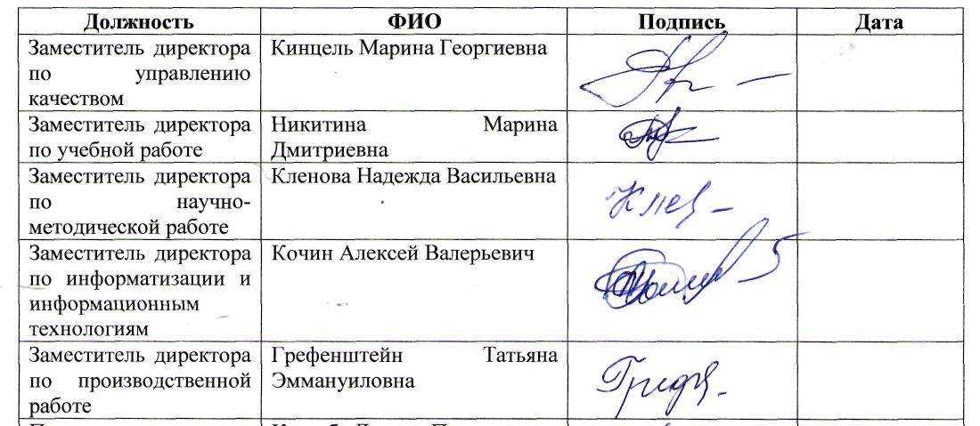

Принято на заседании Совета по качеству от 09 .11. 2009г. Протокол №8

ЛИСТ РЕГИСТРАЦИИ ИЗМЕНЕНИЙ
Номер изменения | Номер и дата распорядительного документа о внесении изменений в документ СМК | Дата внесения изменения | ФИО  лица, внесшего изменение | Подпись

